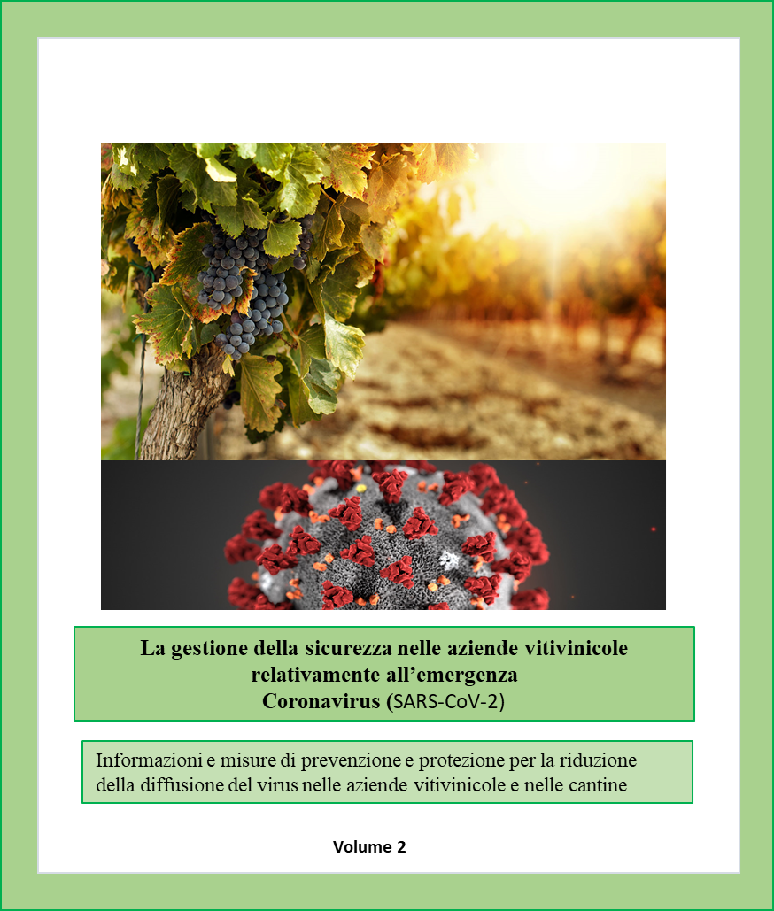

Sommario

Premessa. 3

Il Coronavirus nelle attività di cantina e vigneto. 4

Dove possono esserci situazioni di rischio. 5

In vigneto 5

In cantina 5

Alcune semplici regole da rispettare. 5

Misure di riduzione del rischio in Vigneto ed in cantina. 8

I Dispositivi di protezione nelle cantine viti-vinicole. 11

Formazione per il personale stagionale. 14

Riconoscere i sintomi del Coronavirus. 15

## Premessa.

Il settore agricolo e dell’agro-alimentare rappresentano i comparti primari e fondamentali per la vita e la sussistenza del paese pertanto anche in questa crisi ed emergenza sanitaria ai lavoratori è richiesto di mantenere le proprie attività lavorative ed aziende operative ed aperte. Va ricordato che sebbene il settore primario svolga molte parti delle attività all’aria aperta ed in solitudine, i momenti di lavoro in cui si può venire a contatto con altre persone o in cui ci possono essere delle condizioni di possibile contaminazione sono molteplici. Questo piccolo vademecum vuole informare su alcuni accorgimenti specifici da mettere in pratica nelle operazioni di allevamento ed in azienda dove potrebbero esserci potenziali fattori di rischio e di contagio riguardo al Coronavirus.

## Il Coronavirus nelle attività di cantina e vigneto.

A differenza di altri comparti lavorativi come industrie e uffici la maggior parte delle attività lavorative nelle aziende vitivinicole avviene in spazi aperti e molto spesso con personale che opera isolato o in solitudine. Tuttavia occorre prestare particolare attenzione a due fasi del processo di lavoro; le attività di campo con personale stagionale in cui vi è la presenza di più persone ed a stretto contatto, le fasi di vendemmia in cui oltre alla presenza di stagionali occorre gestire anche l’afflusso di eventuali conferitori. Un ulteriore aspetto da tenere in considerazione soprattutto nelle grandi aziende è l’utilizzo promiscuo o comune di materiale da lavoro come ad esempio forbici elettriche, trattori o altri elementi. Nelle seguenti schede si riportano alcune indicazioni utili per limitare la diffusione del Coronavirus (SARS-Cov-2).

## Dove possono esserci situazioni di rischio.

Possono esserci delle situazioni di rischio nelle operazioni in cui si va a stretto contatto con altri operatori:

## In vigneto

* Potatura
* Vendemmia
* Stralciatura e legatura
* Operazioni di movimentazione dei carichi (carico cassette, pali o materiale da movimentare in due persone)
* Trasporti di personale.

## In cantina

* Scarico cassette e conferimento
* Selezione delle uve su tavoli
* Uso di scale portatili senza abbraccio alla marinara
* Imbottigliamento
* Pulizia vasi vinari (attività in zone confinate con obbligo di seconda persona)
* Sezioni di panel test e degustazioni tecniche.

## Alcune semplici regole da rispettare.

**In tutte queste operazioni ove possibile occorre mantenere una distanza di almeno 1 metro.**

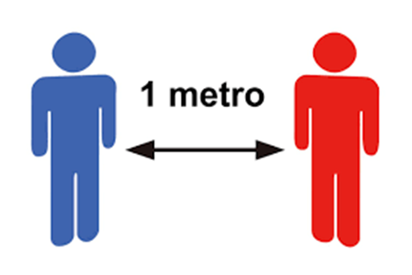

Figura 1 distanza di sicurezza nelle fasi di lavoro in allevamento dagli operatori

* Non operare con magliette a maniche corte andando a contatto diretto con alti operatori
* Non utilizzare in modo promiscuo abbigliamento tecnico (tute da lavoro, camici o tute cerate per le operazioni di sanificazione o pulizia delle superfici di cantina e operazioni di sanificazione)
* Dotare di materiale igienizzante i luoghi di lavoro in particolar modo nelle aree comuni, nella area spogliatoio ed in locali tecnici e operativi dove si possono trovare più persone (aree di vinificazione di affinamento, locali di stoccaggio e impianto di imbottigliamento).



* Rispettare le misure igieniche per tutte le attività insudicianti e a contatto con sostanze pericolose
* Rispettare le distanze di sicurezza sia negli spazi comuni (eventuale sala mensa o area caffè sia negli spogliatoi) che negli spazi di lavoro. Evitare comunque di essere più di due in spazi ristretti (laboratori, spogliatoi, ecc.).

Identificare le bottigliette per idratarsi nelle attività di vigneto indicando sulla bottiglietta il nome del proprietario (si evita di bere dalla bottiglia di altri esponendo a rischi più elevati). Evitare l’uso promiscuo bicchieri, in particolar modo effettuare operazioni di assaggio o valutazione tecnica dei vini.

* igiene respiratoria (starnutire e/o tossire in un fazzoletto evitando il Contatto delle mani con le secrezioni respiratorie);
* Non toccarsi occhi, naso e bocca con le mani;
* Coprirsi bocca e naso se si starnutisce o tossisce;

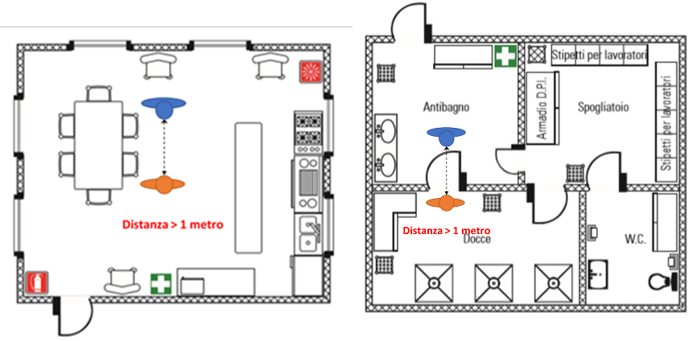

Figura 2 luoghi comuni dove mantenere la distanza di sicurezza

* Dotare di materiale igienizzante i luoghi di lavoro in particolar modo nelle aree comuni, nella area spogliatoio ed in locali tecnici e operativi dove si possono trovare più persone o nelle aree di lavorazione. Non stare nei luoghi comuni più di 2-3 persone (dipende dall’ampiezza).

## Misure di riduzione del rischio in Vigneto ed in cantina.

In tutte le operazioni di vendemmia, stralciatura, potatura e legatura lavorare con la massima distanza possibile (ottimale a filari alterni).

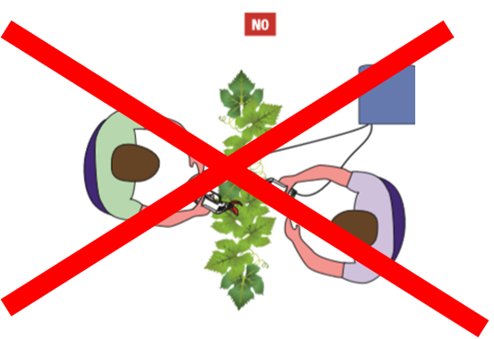

Figura situazione a rischio rilevante nelle fasi di operazioni su vigneto.

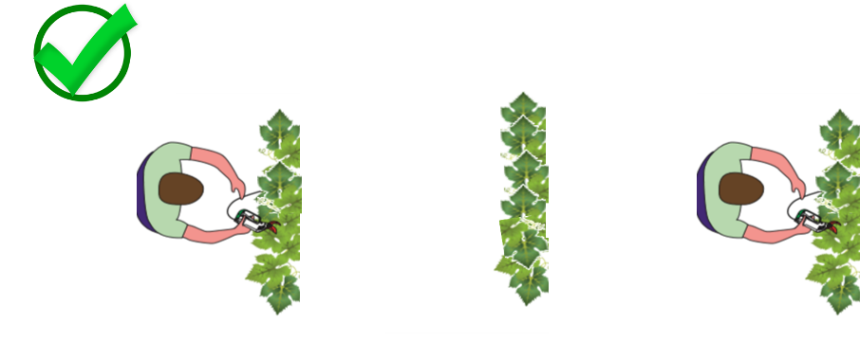

Figura massimo distanziamento con lavorazioni a file alternate.

* Attenzione la trattrice e la vendemmiatrice al loro interno non hanno la possibilità di avere tra conducente e passeggero una distanza superiore ad un metro si sconsiglia quindi il trasporto di personale con l’utilizzo di tali mezzi agricoli.

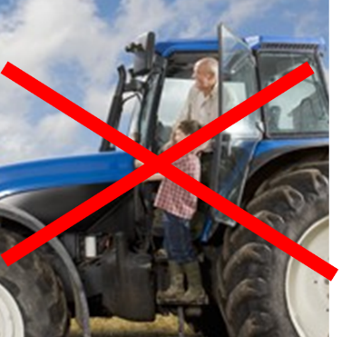

* Rispettare le distanze anche nelle degustazioni tecniche o panel test.
* Normalmente le malattie respiratorie non si trasmettono con gli alimenti, che comunque devono essere manipolati rispettando le buone pratiche igieniche
* Al fine di limitare eventuali contaminazioni accidentali non usare la sputacchiera.

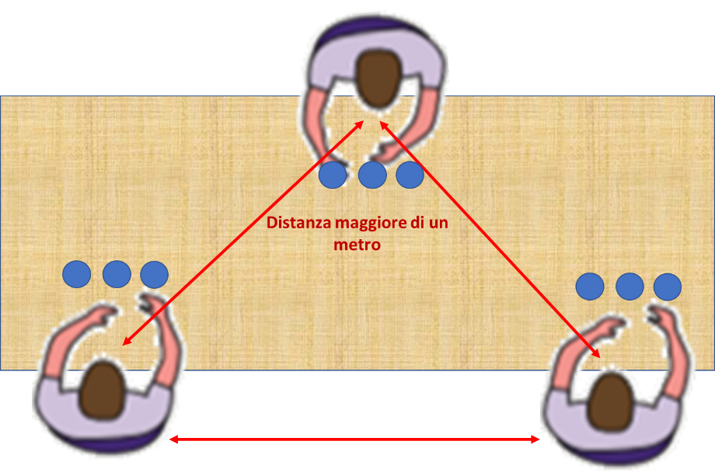

## I Dispositivi di protezione nelle cantine viti-vinicole.

Essendo il rischio biologico presente in numerose attività in vitivinicoltura dovrebbero essere presente tutti i presidi e i dispositivi da utilizzare nelle aree di lavoro. Si ricorda e si consiglia le seguenti indicazione relativamente a tre scenari di rischio (**rosso** possibilità di contatto tra operatori), **giallo** (distanza maggiore di un metro possibile), verde (distanza sempre possibile).

|  |  |  |  |  |  |
| --- | --- | --- | --- | --- | --- |
| Perché i colori del semaforo sono rosso, giallo e verde? - Focus ... | | **Attività a stretto contatto con altro operatore (distanza <1 metro):** | | | |
| Mascherina con filtro FFP2 O FFP3, vestito completo e non imbrattato di sudore, (ottimale utilizzo di tute per il contenimento del rischio biologico presente in molti allevamenti intensivi), guanti di protezione monouso a resistenza per rischio biologico, calzari o stivali. Protezione del viso con occhiali o comunque elementi come visiere.  **Presenza di sanificanti e detergenti nelle aree di lavoro, e nelle aree spogliatoio e locali di ristoro e nelle aree di allevamento** | | | | | |
|  | householdglove, medicalglove, Durable, tattooaccessory | |  | MASCHERA ANTIPOLVERE FFP3 3M9332 |  |

|  |  |  |  |
| --- | --- | --- | --- |
| Perché i colori del semaforo sono rosso, giallo e verde? - Focus ... | **Attività in luoghi con possibile frequenza di lavoratori ed altri operatori** | | |
| Mascherina di protezione (Limita la propagazione di materiale proprio, non altrui).  Guanti nel caso in cui si debba utilizzare del materiale promiscuo (passaggio di attrezzi, o presidi). Tali indicazioni devono essere rispettate anche nell’utilizzo di auto o furgoni aziendali, in cui è necessario distanziare il più possibile i passeggeri dei mezzi (per i trattori vedere scheda operazioni in campo ed in vigneto).    Figura 5 massimo distanziamento nell'auto aziendale durante gli spostamenti per motivi di lavoro.  **Presenza di sanificanti e detergenti nelle aree di lavoro, e nelle aree spogliatoio e locali di ristoro** | | | |
| householdglove, medicalglove, Durable, tattooaccessory | | Mascherina chirurgica monouso 3 veli in tnt con elastici 50 pezz a ... |  |

|  |  |  |
| --- | --- | --- |
| Perché i colori del semaforo sono rosso, giallo e verde? - Focus ... | **Attività in luoghi aperti, o attività in solitudine o isolati** | |
| Il nuovo coronavirus è un virus respiratorio che si diffonde principalmente attraverso il contatto con le goccioline del respiro delle persone infette, ad esempio quando starnutiscono o tossiscono o si soffiano il naso. In ambienti aperti privi di persone la capacità di circolare del Virus dovrebbe essere molto ridotta. Quindi in caso di lavoro completamente isolato si consiglia solo l’utilizzo di guanti nel manipolare materiale ad uso promiscuo. | | |
| householdglove, medicalglove, Durable, tattooaccessory | |  |

**Rimangono invariate le disposizioni sull’utilizzo dei dpi nelle normali lavorazioni.**

## Formazione per il personale stagionale.

Oltre alle indicazioni specifiche fornite in materia di sicurezza sul lavoro occorre formale il personale sull’utilizzo corretto dei dispositivi di protezione individuali ricordando che le mascheri con filtri hanno bisogno di apposite procedure di formazione. L’uso della mascherina aiuta a limitare la diffusione del virus ma deve essere adottata in aggiunta ad altre misure di igiene respiratoria e delle mani. Infatti, è possibile che l'uso delle mascherine possa addirittura aumentare il rischio di infezione a causa di un falso senso di sicurezza e di un maggiore contatto tra mani, bocca e occhi. Non è utile indossare più mascherine sovrapposte. L'uso razionale delle mascherine è importante per evitare inutili sprechi di risorse preziose.

* prima di indossare la mascherina, lavati le mani con acqua e sapone o con una soluzione alcolica
* copri bocca e naso con la mascherina assicurandoti che sia integra e che aderisca bene al volto
* evita di toccare la mascherina mentre la indossi, se la tocchi, lavati le mani
* quando diventa umida, sostituiscila con una nuova e non riutilizzarla; in quanto maschere mono-uso
* togli la mascherina prendendola dall’elastico e non toccare la parte anteriore della mascherina; gettala immediatamente in un sacchetto chiuso e lavati le mani
* le mascherine in stoffa (es. in cotone o garza) non sono raccomandate per attività da svolgersi con persone < 1 metro

## Riconoscere i sintomi del Coronavirus.

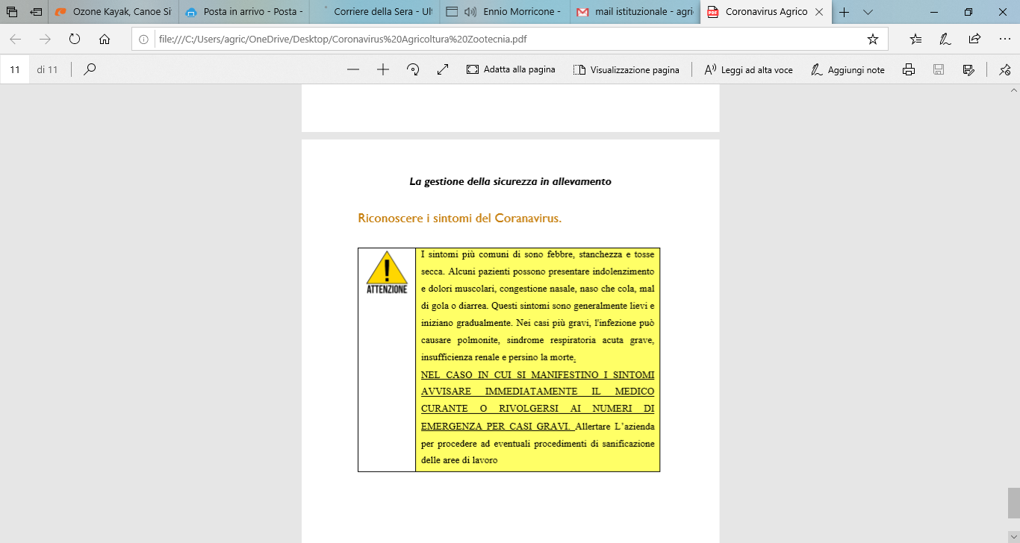

**Le informazioni riportate potrebbero subire delle modifiche in base a nuovi studi o a nuove disposizioni del governo e dei comitati scientifici o specifiche linee guida delle aziende Sanitarie.**